たいせつなからだ
年 名まえ

１、からだの名まえを（ ）にかきましょう。
（ ）
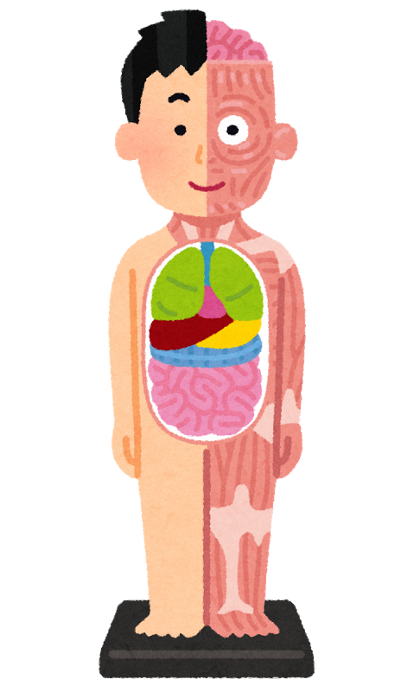
考える・きおくする
（ ）
（ ）
見る

（ ）
ものをもつ
体に「ち」をおくる
（ ）
食べ物を
しょうかする
( )
立つ・あるく

２、 からだについてわかったこと、たいせつにするためにきをつけることをかきましょう。

